Проект «Страницы России»

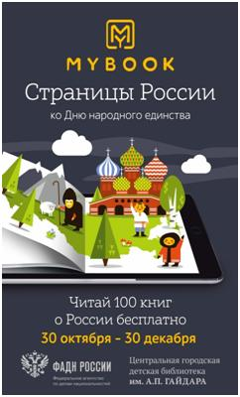
В рамках празднования Дня народного единства Федеральное агентство по делам национальностей и электронная библиотека «MyBook» при поддержке издательства «Эксмо» и центральной городской детской библиотеки имени А.П. Гайдара г. Москвы реализует проект "Страницы России".
100 лучших книг, отражающих этнокультурное многообразие Российской Федерации, географические, этнографические и исторические очерки, сказки народов России, биографии великих творцов и ученых, художественная литература о дружбе и взаимовыручке, будут доступны для читателей бесплатно в период с 30 октября по 30 декабря на сайте MyBook по ссылке: www.russia.mybook.ru.
Книги прошли экспертный отбор специалистов в области детской литературы.
Основная аудитория, на которую направлен проект – школьники и подростки.
Россия – самая большая страна в мире, многонациональное государство, в котором проживает 193 народа, со своей уникальной историей, культурой, традициями, каждый из которых является достоянием страны. А День народного единства – это прекрасная возможность почувствовать всю силу единства великой страны в многообразии ее народов.
«Страницы России» – это страницы, которые являются яркой иллюстрацией неповторимой многогранной культуры нашей страны, переплетения судеб народов и людей.

